Ramowy plan wyprawy do Albanii w terminie 6-21 maja 2023

Dojazd i powrót – trasa ok 3000 km
Trasa bałkańska ok 2100 km
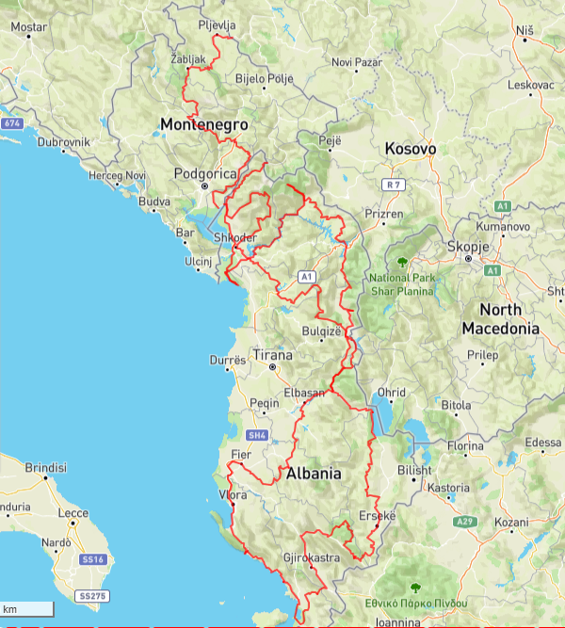

Dzień 1 – 06 maja dystans 827 km
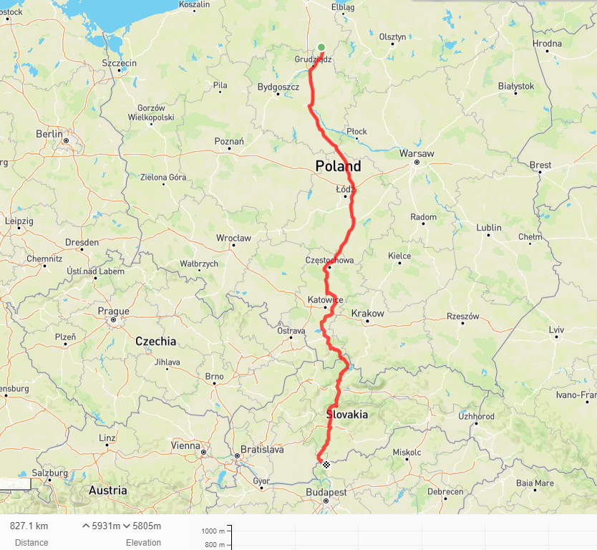

Dzień 2 – 07 maja 2023 dystans 739 km
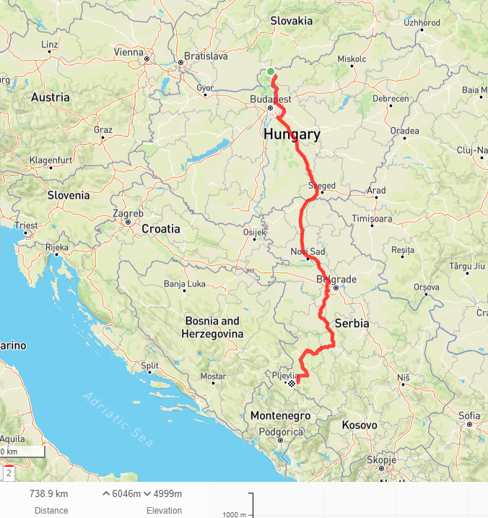

Dzień 3 – 08 maja 2023 dystans 304 km
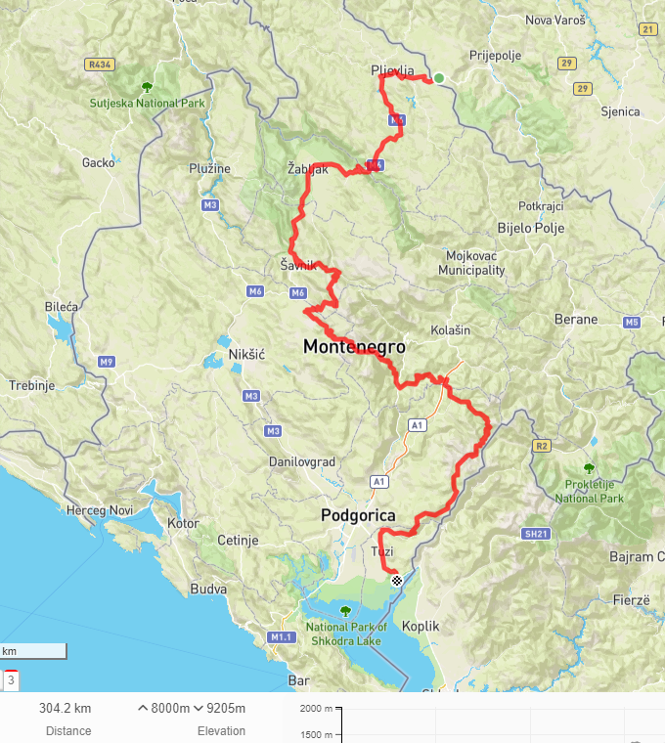

Dzień 4i5 – 09-10 maja 2023 dystans 461 km
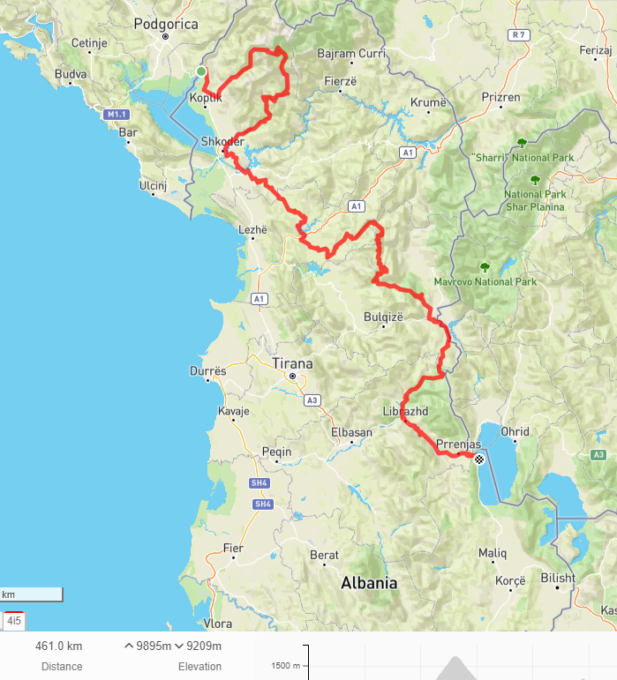

Dzień 6 – 11 maja 2023 dystans 86 km
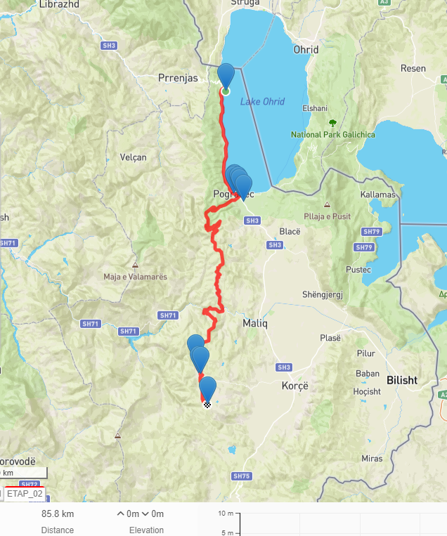

Dzień 7 – 12 maja 2023 dystans 121 km
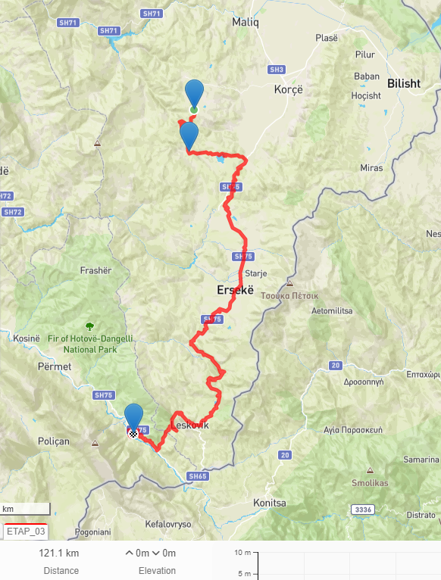

Dzień 8 – 13 maja 2023 dystans 167 km
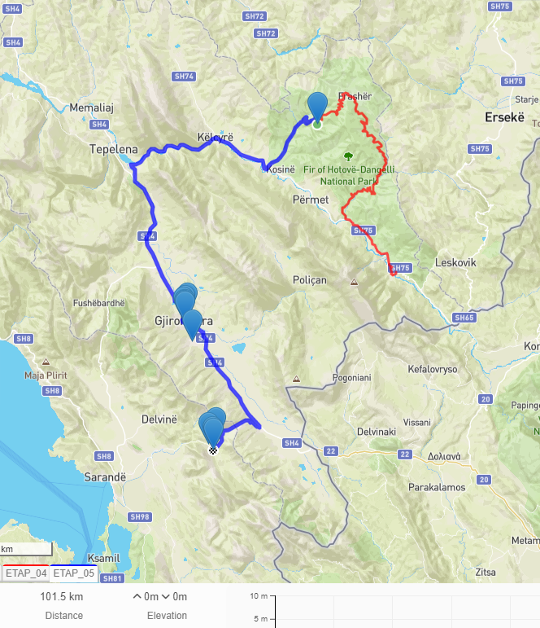

Dzień 9 – 14 maja 2023 dystans 143 km
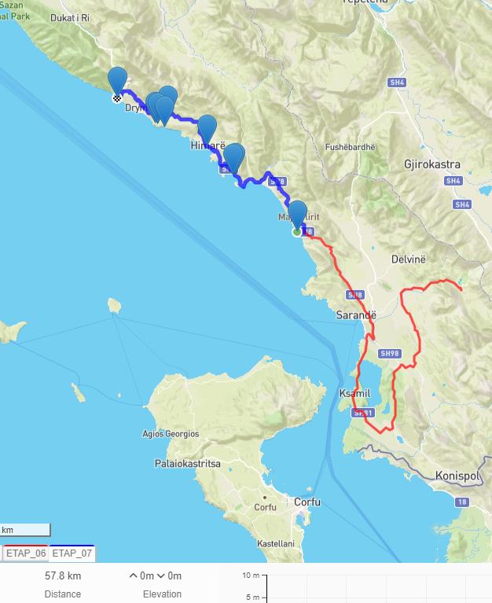

Dzień 10 – 15 maja 2023 dystans 165 km
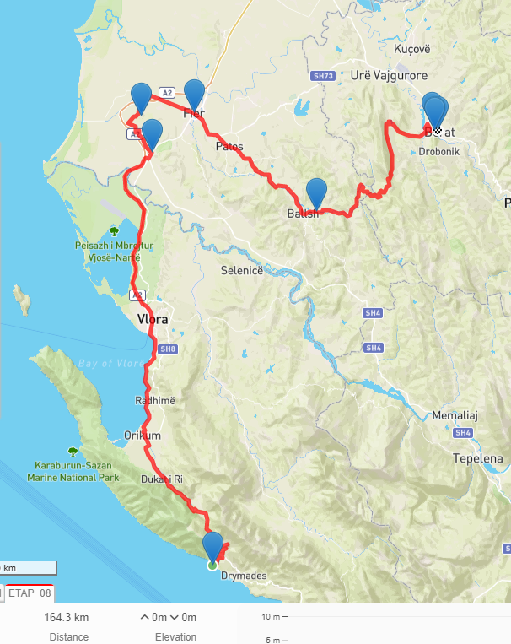

Dzień 11 – 16 maja 2023 dystans 181 km (możliwość wejścia na Korab)
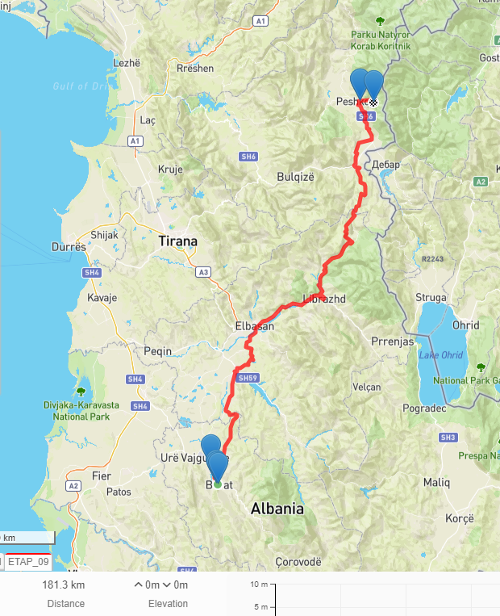

Dzień 12 – 17 maja 2023 dystans 193 km
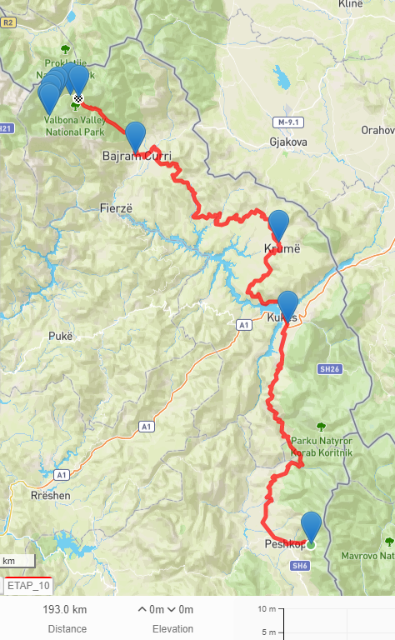

Dzień 13 – 18 maja 2023 dystans 144 km
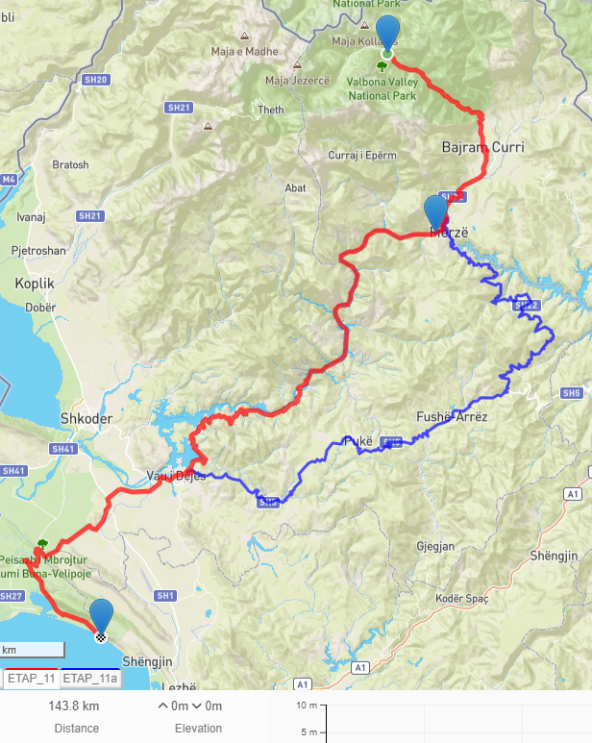

Dzień 14 – 19 maja 2023 dystans 144 km do granicy MNE i powrót do domu
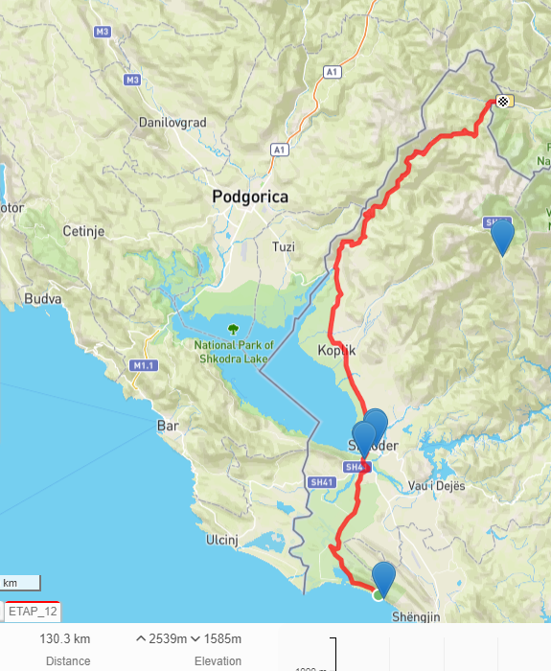

Dzień 15 i 16 powrót do domu MNE-SRB-HU-SL-PL łącznie 1645 km
